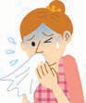
Aktivitet 2 – Ett besök hos doktorn. Hur mår du idag?

Den här aktiviteten hjälper dig med ditt ordförråd.
Tid: 10 minuter
Kombinera ord med bild.
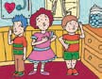
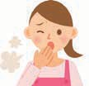
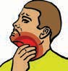
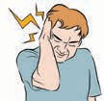
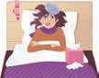
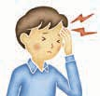

huvudvärk ont i örat utslag
hosta
förkyld influensa ont i halsen ont i ryggen
Tid: 10 minuter – Arbeta 2 och 2 – öva på att gå till doktorn
  - Deltagare A är doktor
  - Deltagare B är patient

Doktor | Patient
Hur mår du idag? | Jag mår inte bra.
Vad är det som inte är bra? | Jag har ............
Hur länge har du haft det? | Det har jag haft i ungefär en vecka
Ta den här medicinen i en vecka. | Tack så mycket

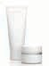
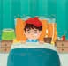
Gruppdiskussion
- Titta på bilderna igen och bestäm vilken behandling som passar för varje tillstånd.
- Kan du ge en anledning till ditt svar?

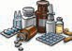
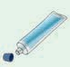
Behandlingssätt

Medicin . . . . . . . . . . . . . . . . . . . . . . . . . . . . . . . . . . . . . . . . . . . . . . . . . . . . . . . . . . . . . . . . .

. . . . . . . . . . . . . . . . . . . . . . . . . . . . . . . . . . . . . . . . . . . . . . . . . . . . . . . . . . . . . . . . . . . .

Salva . . . . . . . . . . . . . . . . . . . . . . . . . . . . . . . . . . . . . . . . . . . . . . . . . . . . . . . . . . . . . .

. . . . . . . . . . . . . . . . . . . . . . . . . . . . . . . . . . . . . . . . . . . . . . . . . . . . . . . . . . . . . . . . . . . .

Lotion . . . . . . . . . . . . . . . . . . . . . . . . . . . . . . . . . . . . . . . . . . . . . . . . . . . . . . . . . . . . . . .

. . . . . . . . . . . . . . . . . . . . . . . . . . . . . . . . . . . . . . . . . . . . . . . . . . . . . . . . . . . . . . . . . . . .

Bandage . . . . . . . . . . . . . . . . . . . . . . . . . . . . . . . . . . . . . . . . . . . . . . . . . . . . . . . . . . .

. . . . . . . . . . . . . . . . . . . . . . . . . . . . . . . . . . . . . . . . . . . . . . . . . . . . . . . . . . . . . . . . . . . .

Vila . . . . . . . . . . . . . . . . . . . . . . . . . . . . . . . . . . . . . . . . . . . . . . . . . . . . . . . . . . . . .

. . . . . . . . . . . . . . . . . . . . . . . . . . . . . . . . . . . . . . . . . . . . . . . . . . . . . . . . . . . . . . . . . . . .

Hostmedicin . . . . . . . . . . . . . . . . . . . . . . . . . . . . . . . . . . . . . . . . . . . . . . . . . . . . . . .

. . . . . . . . . . . . . . . . . . . . . . . . . . . . . . . . . . . . . . . . . . . . . . . . . . . . . . . . . . . . . . . . . . . .

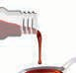
Utökad aktivitet
- Ledaren visar på hur man listar sig på en vårdcentral
- Se till att alla deltagare förstår att man ska lista sig på en vårdcentral
- Dela länk med lista på vårdcentraler (varje stad/ort får hitta sin egen lista)
- Titta genom informationen tillsammans

